
ZS a MS Nový Jičín
Anglický jazyk
VY_22 _INOVACE_08

PRACOVNÍ LIST: Rodina

Autorem materiálu a všech jeho částí, pokud není uvedeno jinak, je Mgr. Pavla Zákostelská.
Ročník: 6.
Období: listopad 2011
Vzdělávací oblast: Anglický jazyk
Klíčová slova: rodina, rodinní příslušníci
Anotace: Pracovní list určený k samostatnému doplnění rodinného stromu. Opakování rodinných příslušníků. Na závěr žáci nahlas přečtou svůj rodinný strom.

- Doplň správně jména a údaje zapiš do rodinného stromu

ME | your name
MY MUM | her name
MY DAD | his name
my grandfathers | their names
my grandmothers | their names

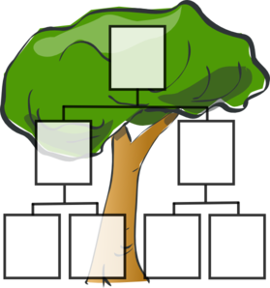
- Spoj slovíčka, která označují totéž:

MOTHER GRANDMA
FATHER GRANDPA
GRANDMATHER MUM
GRANDFATHER DAD

- Vypiš slovíčka, která označují ženy:
SISTER, SON, FATHER, DAUGHTER, MOTHER, DAD, GRANDMA

- WRITE YOUR SISTER NAME
(SISTER´S NAMES)

____________________________________________________________________

- WRITE YOUR BROTHER NAME
(BROTHER´S NAMES)

Poznámka : WRITE=NAPIŠ

Zdroje:
Http://www.clker.com/clipart-family-tree.html [online]. 2011 [cit. 2011-12-10]. Dostupné z WWW: <www.clker.com>.

